**Научная работа по -психологии**

**Тема:** **Введение в общую психологию.**

**Психология как наука.**

**Подготовил:**

**Шелестов Александр Витальевич**

**студент ВШП (институт) г.Тверь**

**Введение**

|  |
| --- |
| 1.1. Определение психологии  1.2. Объект и предмет психологии  1.3. Психика  1.4. Категории психического процесса  1.5. Задачи психологии  1.6. Отрасли психологии  1.7. Социальная психология |

1. **Определение психологии**.

* Что по Вашему означает эта наука? Разберемся вместе, для начала слово «психология» образовалось из греческих слов и делится на «психе» душа и «логос» учение, наука.
* **Психология *–*** наука о закономерностях развития и функционирования психики как особой формы жизнедеятельности.
* Простыми словами, под психологией следу­ет понимать научное исследование, поведения и внутренних психических процессовтаких как
* как осознаваемых, так и неосознаваемых.

1. **Объект и предмет психологии.**

* Главным предметом психологии является психика человека.
* Что же та­кое психика? Феномен психики –  это один из са­мых сложных и загадочных феноменов в мире. Он позволяет ориентироваться во внешнем мире. Сейчас же нам нужно запомнить, что объектом психологии является человек, а предметом – психика человека.
* Главной задачей психологии как науки считается изучение индивидуальностей формирования, становления и проявления психологических явлений и процессов.  
  • В общем облике психика – это субъективный образ объективного мира, который появляется в процессе взаимодействия человека с находящейся вокруг средой и другими людьми.  
  Субъективная действительность есть спасибо возможности нашего головного мозга человека и животных отображать влияния предметов и явлений находящейся вокруг реальности.  
  • Каждый по-своему видит мир и понимает происходящее в нем в зависимости от своего предыдущего опыта, сформировавшихся убеждений, потребностей, а также в зависимости от нашей общей информированности. Благодаря этой функции мозга нами умелое манипулируют рекламщики, политики, родители, педагоги.  
  •Многочисленные появления психики разделяются на 3 главные групы:  
  • психологические процессы – это проворно протекающие психологические появления, эти как: чувство, восприятие, память, фантазия, мышление;  
  •  психологические состояния – это больше долгие психологические появления, эти как: свежесть, утомление, настроение, сосредоточенность и др.  
  •  психологические качества или же свойства – устойчивые неизменные психологические особенности человека, в основном наследственные или врожденные, такие как: характер, нрав, возможности, волевые свойства, задатки.

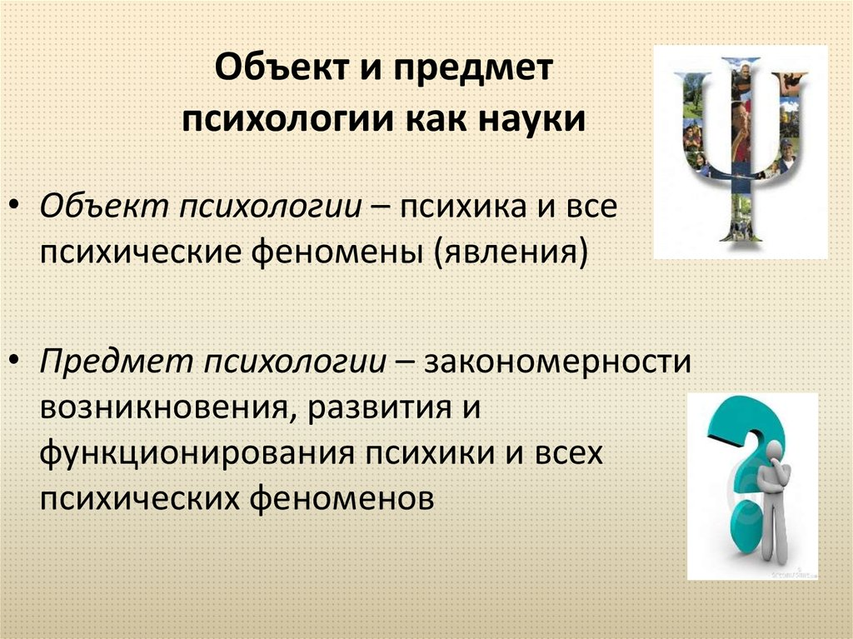

1. **Психика**

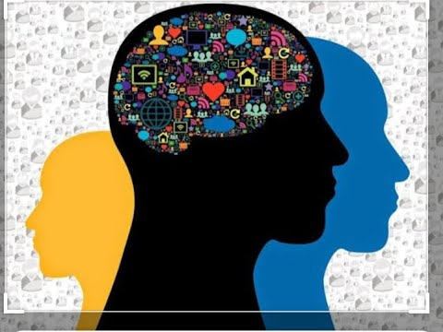

* Психика - это внутренний информационный процесс и структура, которая задает направление внешнему миру и контролирует собственное состояние и поведение. Это внутреннее информационное пространство, которое позволяет людям адекватно реагировать на людей и жизнь.
* Психика - это внутренний, субъективный мир человека. Это функция мозга, который проецирует объективную реальность на идеальный образ и соответствующим образом управляет жизнедеятельностью организма.
* Мозг изучается различными науками. Анатомия изучает его структуру, а нейрофизиология, медицина, биофизика, биохимия и нейрокибернетика - различные аспекты его сложной деятельности.
* Психология изучает свойства мозга, необходимые для психического отражения материальной действительности, в результате чего формируется идеальный образ реальности и осуществляется координация взаимодействия организма с окружающей средой.
* Основная концепция психологии - это концепция психического образа. Ментальный образ - это интегрированное отражение относительно независимых и дискретных частей реальности и информационная модель реальности, которую высшие животные и человек используют для регуляции своей жизни.
* Мысленный образ гарантирует достижение определенной цели, содержание которого определяется этой целью. Наиболее общей чертой психических образов является их соответствие реальности, а их общей функцией - регуляция деятельности.
* Мысленное отражение человеком мира связано с его социальной природой и опосредовано социально произведенным знанием. Психика как способность к отражению существует и у животных. Однако высшей формой ментальности является человеческое сознание, возникшее в ходе общественно-трудовой практики. Сознание неразрывно связано с языком и речью. С помощью сознания человек произвольно регулирует свое поведение.
* Сознание не является фотографическим отображением реальных явлений. Она выявляет объективные внутренние связи между явлениями.
* Содержание психики - это идеальный образ объективно существующих явлений. Однако у разных людей эти образы возникают по-разному.
* Они зависят от прошлого опыта, знаний, потребностей, интересов и психических состояний. Другими словами, психика - это субъективное отражение объективного мира. Однако субъективный характер отражения не означает, что это отражение неверно; проверка через социально-историческую и личную практику гарантирует объективное отражение окружающего мира.
* Другими словами, психика - это субъективное отражение объективной реальности в идеальном образе, на основе которого регулируется взаимодействие человека с внешней средой.
* В содержание психики входят не только психические образы, но и неизобразительные элементы, такие как общая ценностная ориентация личности, смысл и значение явлений и психических действий.
* Психика присутствует как у людей, так и у животных. Однако высшая форма психики, человеческая психика, также обозначается понятием "сознание". Однако понятие психики шире понятия сознания, поскольку психика включает в себя и сферу подсознания. Многие авторы также говорят о сверхсознании и надсознании.

1. **Категории психического процесса**

* Психика человека проявляется в виде психических процессов, состояний и характеристик.
* Психические процессы - это форма существования психики. В конце концов, психика не статична, как застывшая фотография. Она формируется в процессе взаимодействия индивида и окружающей среды и поэтому должна рассматриваться в динамике, поведении и развитии. Психические процессы включаются в более сложные виды психической деятельности.
* Можно выделить следующие психические процессы
* - Когнитивные, или познавательные процессы, обеспечивающие отражение окружающего мира (ощущение, восприятие, узнавание, внимание, память, мышление, воображение).
* - Эмоциональные, волевые или психические процессы регуляции, которые обеспечивают характеристики поведения и деятельности (сенсорный опыт, волевые усилия, мотивация, постановка целей, процессы контроля, принятие решений).
* Психические состояния характеризуют работу ума в настоящий момент в соответствии с такими критериями, как производительность, интенсивность, скорость и качество. В структуре личности это более статичная и устойчивая характеристика психики по сравнению с психическими процессами.
* Ментальные состояния отличаются несколькими характеристиками. В частности, по.
* - Степень и форма эмпатии (эмоции: стыд, печаль, агрессия, радость и т.д.).
* - Уровень интенсивности (активации).
* - Уровень психофизиологических ресурсов (тонический).
* - Степень психического напряжения (напряженности).
* - Продолжительность состояния (временные).
* Психические характеристики человека - это устойчивые и постоянно выраженные характеристики человека, которые определяют особенности его поведения и деятельности. Эти характеристики присущи человеку на протяжении значительной части его жизни или до конца жизни.
* Существует тесная взаимосвязь между ментальными процессами, состояниями и диспозициями. Например, темперамент и черты характера во многом определяют конкретное психическое состояние в конкретной ситуации. И вообще, эти отношения гораздо сложнее, чем мы можем себе представить на данном этапе. Можно сказать, что здесь нас ждут очень важные, иллюзорные явления и закономерности. Пока что психика может быть только результатом "неустанных усилий" все еще загадочной Вселенной над человечеством. Он заключен в единой цепи: макрокосм, Солнечная система и Земля. Например, Солнечная система повышает возбудимость и "вспышки" человека, что сказывается на психике.
* Все это говорит о том, что изучение психики невозможно отделить от познания процессов в ближнем (непосредственном) и дальнем (мировом) пространстве. Это тем более значимо, что человек создает "вторичную" природу и отдаляется от этого пространства, оставляя "первичную" природу только для отдыха.

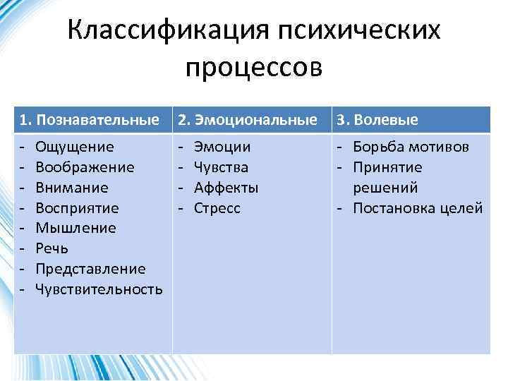

1. **Задачи психологии.**

* Основными целями психологии являются:
* умение разбираться в психических явлениях, в их закономерностях;
* управление психикой;

использование полученных знаний для стойкого положительного результата в практической деятельности психологов.

* Эти цели достигаются при помощи обобщенных задач. Мы озвучим их ряд от простой к сложной.
* Следует определить все факты. Факты – это то, на чем основывается любая наука.
* Зная факты, устанавливаются причинно-следственные связи и закономерности. Ученые получают возможность предсказать тот или иной факт, событие. То есть, если существует научно доказанное объяснение того, как именно действуют условия на происходящее, то конечный результат можно предугадать.
* Обнаружить механизмы, помогающие реализовать закономерность. Зная и закон, и механизм, можно толковать психологические явления. Если привести простой пример, то развивать психику невозможно без учета условий, в которых существует человек, и воздействий, которые на него оказывают другие люди.
* Самой важной и сложной задачей будет практика. То есть, использование знаний в реальной жизни для конкретной помощи конкретной личности. Это долгий и трудоемкий процесс, который включает в себя огромное количество сопутствующих вопросов социального, организационного, экономического характера и поиск ответов на них. Кроме того, специалист-психолог практически постоянно сталкивается с моральными, нравственными и этическими проблемами, поэтому можно говорить о том, что каждый случай – это уникальный опыт.
* В наше время психология включает в себя множество разделов, объединенных одним общим предметом – психикой и ее особенностями. Задачи каждого раздела зависят от того, чью конкретно психику исследуют специалисты, кому именно пытаются они помочь.

1. **Отрасли психологии.**

Психология направлена на разные отрасли, все они изучают и проводят психологический анализ опираясь на ту или иную отрасль. К таким отраслям относятся.

* РАЗДЕЛ ОБЩЕЙ ПСИХОЛОГИИ. Задача: изучить психику в обобщенном виде, то есть психику взрослого человека (средний возраст, любой пол) с нормальными данными (отсутствие серьезных заболеваний, адекватная социализация) в обычных условиях существования.
* РАЗДЕЛ ВОЗРАСТНОЙ ПСИХОЛОГИИ. Задача: исследовать поведение и психику человека, их развитие на разных жизненных этапах – от зачатия до смерти.
* РАЗДЕЛ СОЦИАЛЬНОЙ ПСИХОЛОГИИ. Задача: рассмотреть взаимодействие людей в обществе (например, в группе, коллективе, национальной ячейке) и отличительные особенности их поведения вследствие этого взаимодействия.
* РАЗДЕЛ СЕМЕЙНОЙ ПСИХОЛОГИИ. Объектом изучения является семья, а задачами – ее создание, укрепление и решение возникающих внутренних конфликтов.
* РАЗДЕЛ СПОРТИВНОЙ ПСИХОЛОГИИ занимается изучением эмоционального здоровья каждого спортсмена, получением и хранением информации по психологической диагностике, терапии и профилактике в работе со спортсменами, а также решает задачи по составлению и выполнению плана для индивидуального или командного развития спортсменов, как профессиональных, так и новичков.
* РАЗДЕЛ РЕЛИГИОЗНОЙ ПСИХОЛОГИИ изучает религиозное сознание. Задачи: объяснить с точки зрения психологии индивидуальные эмоции, убеждения и поведение религиозных людей, а также выяснить, как эти факторы влияют на отдельного человека и общество в целом.
* РАЗДЕЛ ПЕДАГОГИЧЕСКОЙ ПСИХОЛОГИИ ставит перед собой задачу изучить психические особенности ученика и педагога в условиях процессов образования, воспитания, обучения.
* ПСИХОЛИНГВИСТИКА – раздел на стыке двух наук (психологии и языкознания). Задача: исследовать взаимоотношения речевой деятельности человека с его мышлением и сознанием.
* РАЗДЕЛ МЕДИЦИНСКОЙ ПСИХОЛОГИИ. Задачи: при помощи мер, укрепляющих и поддерживающих психологическое здоровье, предупреждать заболевания, приближать процесс выздоровления, обеспечивать легкость социально-трудовой реабилитации для здоровых и больных людей, а также изучать особенности психики профессиональных медиков и характер взаимоотношений пациента с медперсоналом.
* РАЗДЕЛ ДИФФЕРЕНЦИАЛЬНОЙ ПСИХОЛОГИИ имеет цели: исследовать различия психологических процессов людей, принадлежащих к разным типологическим группам (например, по социальному статусу, по классовой или этнической принадлежности, по возрастному параметру).
* РАЗДЕЛ ПСИХОЛОГИИ ТРУДА ставит перед собой задачу изучить психику сотрудника в условиях трудовой деятельности. Это большой раздел, который делится на составляющие подразделы, изучающие мышление людей конкретных специальностей (инженерная психология, психология торговли, военная, судебная, юридическая и так далее).
* РАЗДЕЛ ПСИХОФИЗИОЛОГИИ возник на стыке двух наук (психологии и физиологии). Задачи: установить, как взаимосвязаны физиология и психические процессы, определить роль отделов мозга и их влияние на поведение, разработать методы оценки статуса и реакций человека по его физическому состоянию.
* РАЗДЕЛ ЗООЛОГИЧЕСКОЙ ПСИХОЛОГИИ изучает психическую деятельность животных.

1. **Социальная психология.**

* Социальная психология-это отрасль психологии, которая изучает поведение человека, восприятие других людей, общение с другими людьми и влияние на других в обществе и различных группах. Базовые знания социальной психологии представляются очень важными для правильного психологического воспитания личности организации индивидуальных и групповых взаимодействий.
* Социальная психология-это наука, находящаяся на стыке психологии и социологии, и социальная психология изучает аспекты, характерные для этих двух наук.
* Если говорить более конкретно, то социальная психология изучает такие отрасли как…
* Социальная психология личности
* Социальная психология групп общения
* Отношения с обществом
* Формы психической деятельности

Каждый человек является членом общества, если только он не занимается аскетизмом и не живет как отшельник. Мы взаимодействуем с другими людьми и выполняем социальные роли. И, как правило, способы взаимодействия между людьми всегда разные. Все люди разные, принадлежат к разным социальным группам, занимают разные социальные позиции, имеют разные статусы и т.д.

1. Список литературы

Абрамова, Г.С. Практическая психология: учебное пособие / Г. С. Абрамова. - Москва : Прометей, 2018. - 538 с.  
  
Абрамова, Г. С. Общая психология: учебное пособие / Г. С. Абрамова. – 2-е изд., стереотипное. – Москва: Инфра-М, 2020. – 495

Гиппенрейтер Ю.Б. Введение в общую психологию: Курс лекций / Ю.Б. Гиппенрейтер. - М.: АСТ, 2010. - 352 с.

Немов С.Р. Общая психология. Краткий курс / С.Р. Немов. - СПб.: Питер, 2007. - 304 с.

Общая психология. Учебник для вузов / Под ред. Р.Х. Тугушева. - М.: Эксмо, 2006. - 560 с.